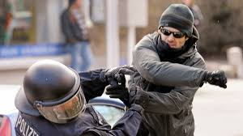
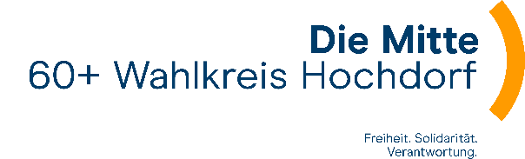
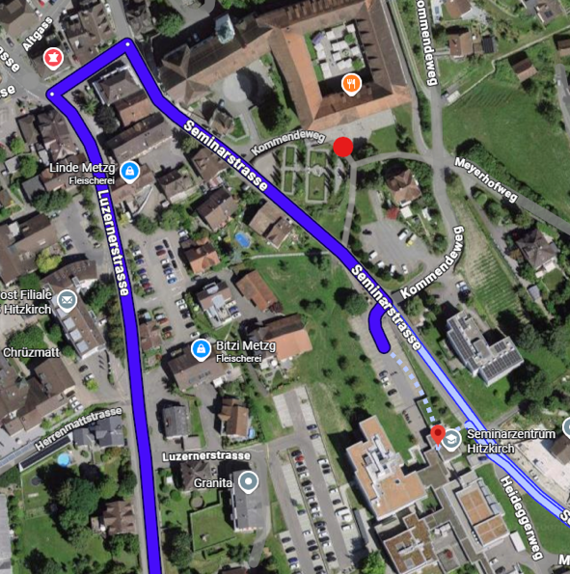
«Die Polizei im aggressiven gesellschaftlichen Umfeld»
Liebe ehemalige und aktive Mandatsträgerinnen und Mandatsträger und Sympathisantinnen und Sympathisanten der «Die Mitte 60+» Wahlkreis Hochdorf

Wir freuen uns, euch zu einem sehr aktuellen Themen-Nachmittag einzuladen.
Dienstag, 12. Mai 2026 um 14.00 h in der Aula (Gebäude L) der IPH Interkantonale Polizeischule in Hitzkirch an der Seminarstrasse 10

Adi Achermann, Kommandant der Luzerner Polizei führt uns persönlich durch die Themen wie die Zunahme der Gewaltbereitschaft, Fangewalt in der Fussballszene, Solidarisierung mit den Chaoten gegen die Polizei, Erwartungen der Polizei an die Politik usw.
Es wird genügend Platz für Diskussionen geben.
Die Veranstaltung ist öffentlich. Wir bitten um deine Anmeldung bis am 4. Mai 2026
an josef.leu@bluewin.ch
Mache bitte auch deine Bekannten auf diesen spannenden Anlass aufmerksam!
Zur Deckung der Unkosten fallen pro Person CHF 10 bis 15 an, je nach Anzahl Teilnehmer. Wird beim Anlass eingezogen.
Wir freuen uns auf einen grossen Aufmarsch und danken für das Interesse.

Freundliche Grüsse
Öffentlicher Verkehr:
S 9 Luzern - Hitzkirch / Lenzburg - Hitzkirch im Halbstundentakt
Bus Hitzkirch Bhf. - Hitzkirch Dorf (ca. 10 Minuten zu Fuss zur IPH)

Josef Leu Josef Bucher
Hohenrain Eschenbach

Parkplätze gemäss Plan im Anhang Eschenbach, 09. April 2026
Beiliegende Parkkarte unbedingt gut sichtbar
auf das Armaturenbrett legen.

